**计算机接口实验报告**

实验八：可编程计数器/定时器 8254 的使用

**一、电路图**

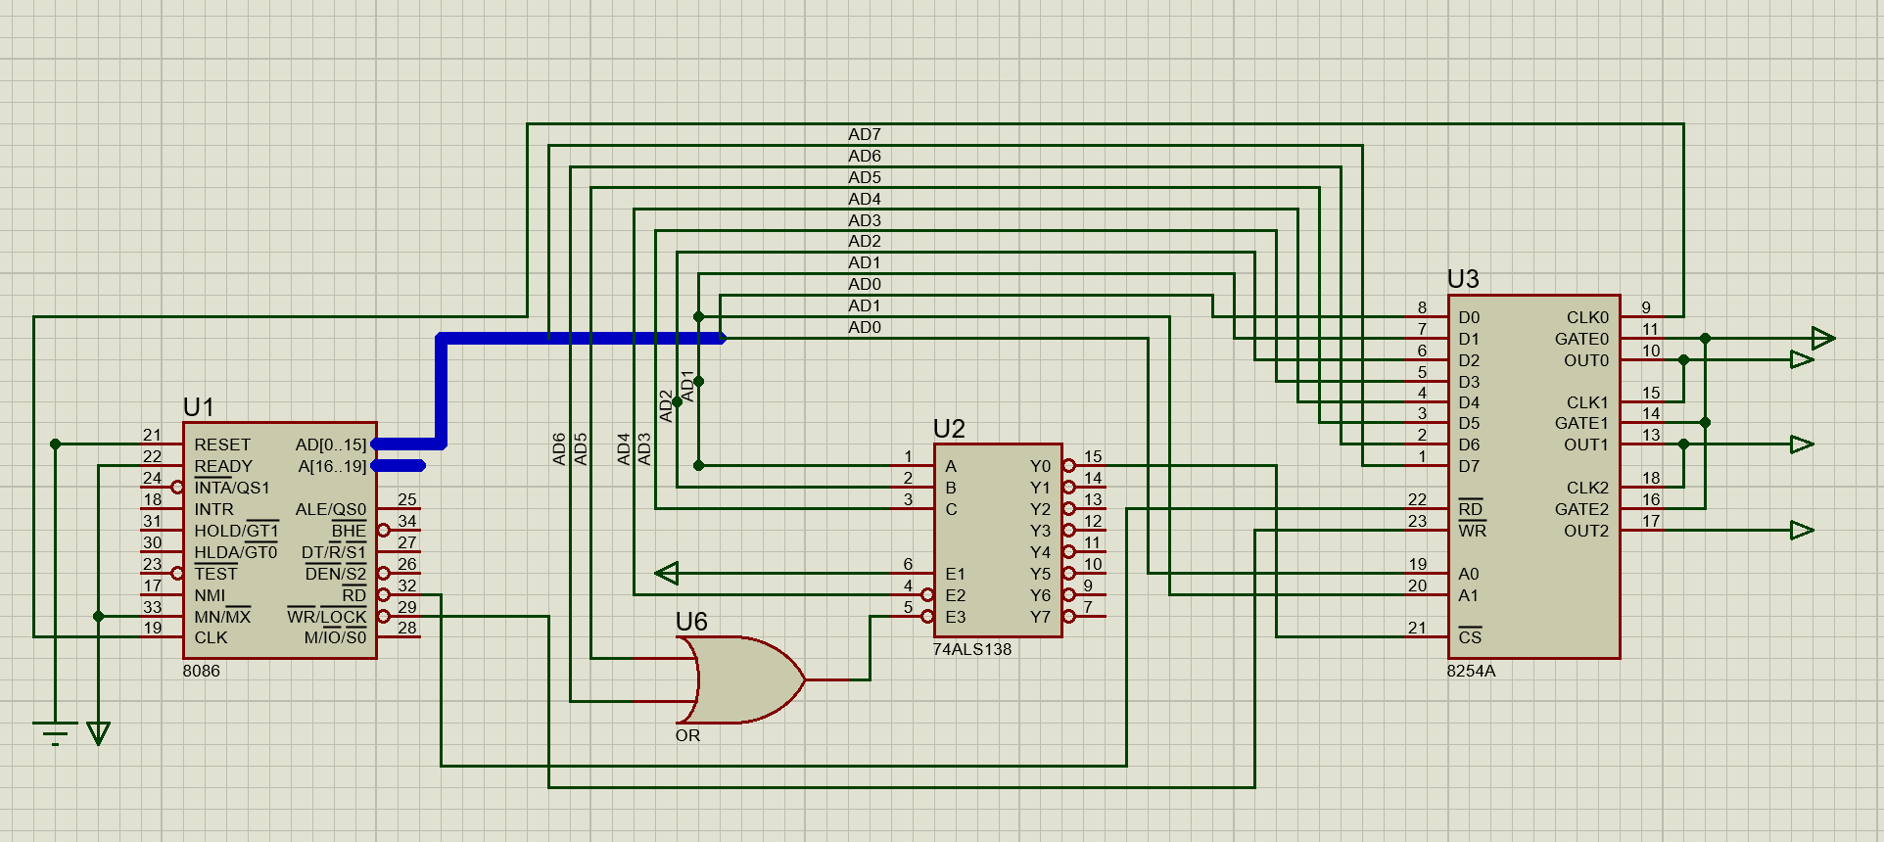

**二、实验内容**

**① 了解计数脉冲来时的计数规律**

1）方式 2，初值为 8

实验代码和输出结果均如下图所示：

出现过的值：1、2、3、4、5、6、7、8；

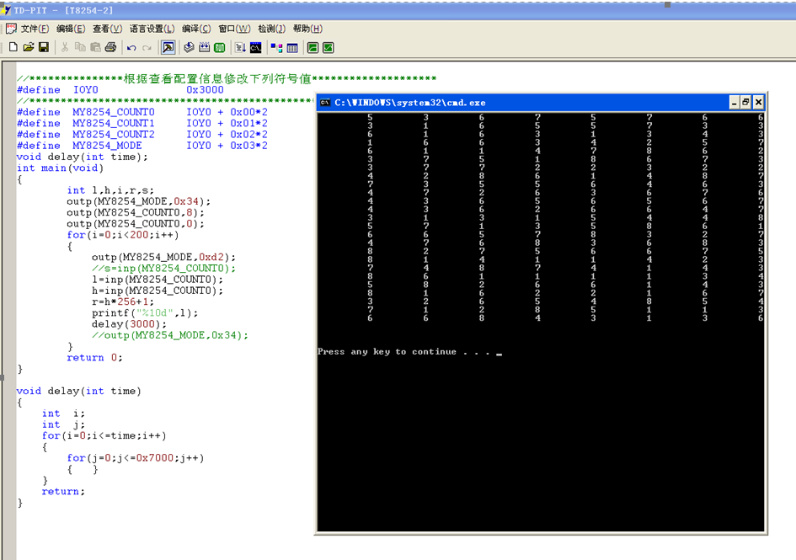

2）方式 2，初值为 9

实验代码和输出结果如下图所示：

出现过的值：1、2、3、4、5、6、7、8、9（出现规律性变化是因为我们改了时钟，改成了手动一个一个给）

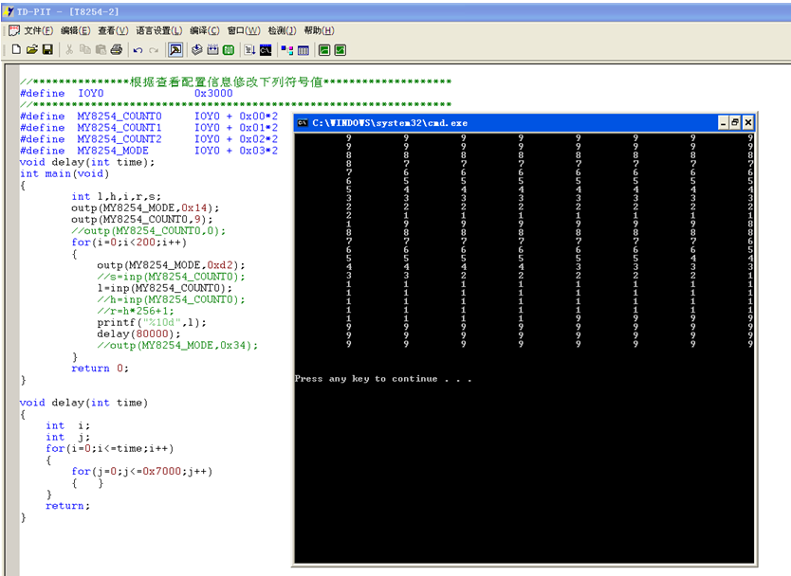

3）方式 3，初值为 8

实验代码和输出结果如下图所示：

出现过的值：2、4、6、8

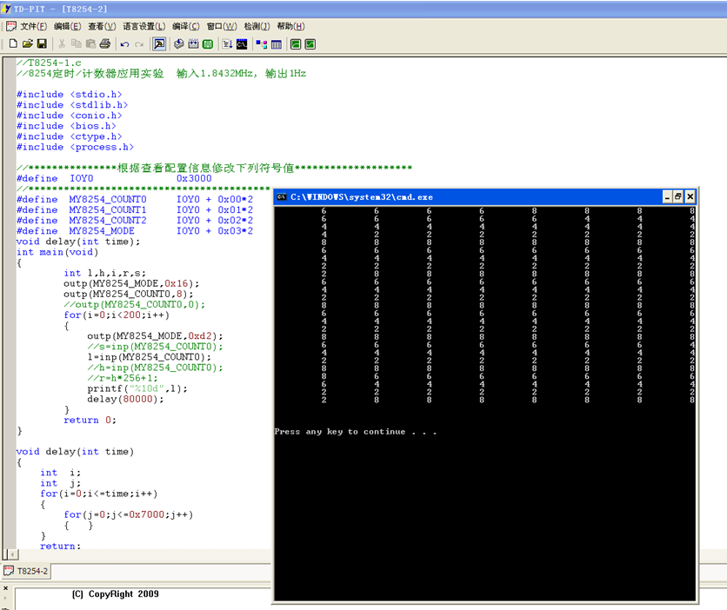

4）方式 3，初值为 9

实验代码和输出结果如下图所示：

出现过的值：0、2、4、6、8

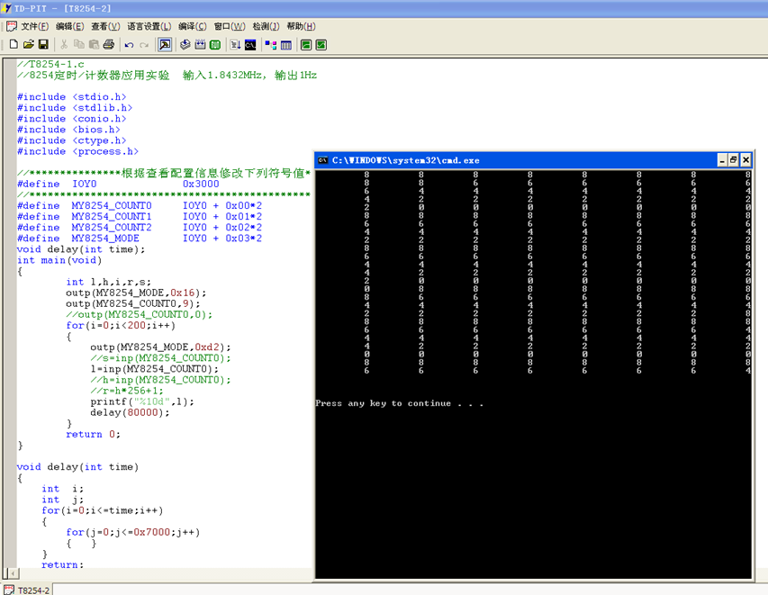

5）方式 3，初值为 1000

实验代码和输出结果如下图所示：

范围：2-1000的所有偶数

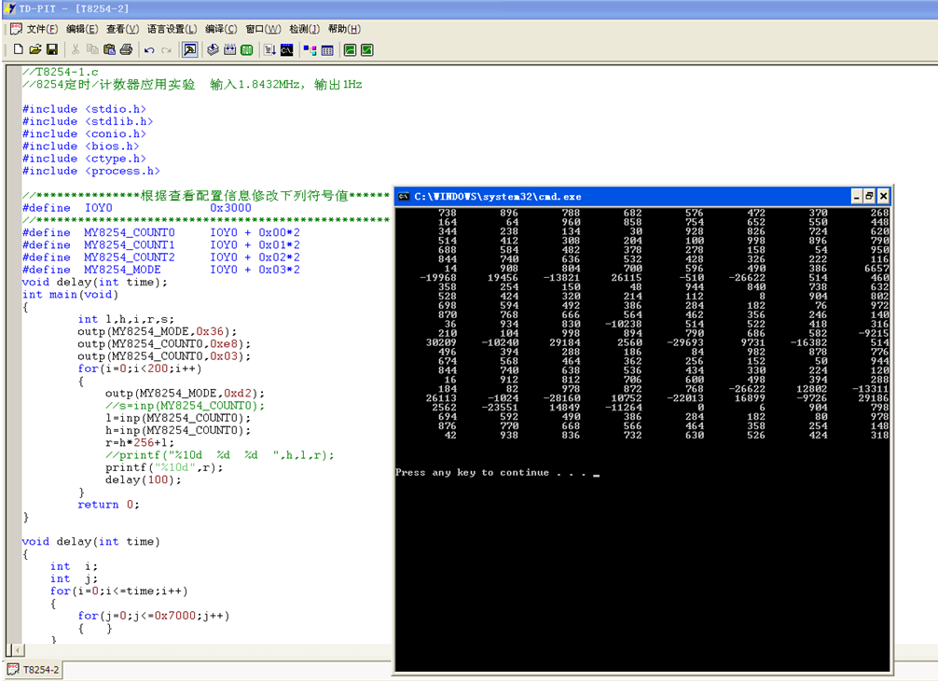

**② 列出做实验②时所记录的数据，并解释不同计数器之间数据差异的原因**

**实验数据如图所示（这个太小了，下面还有一张大一点的截图）：**

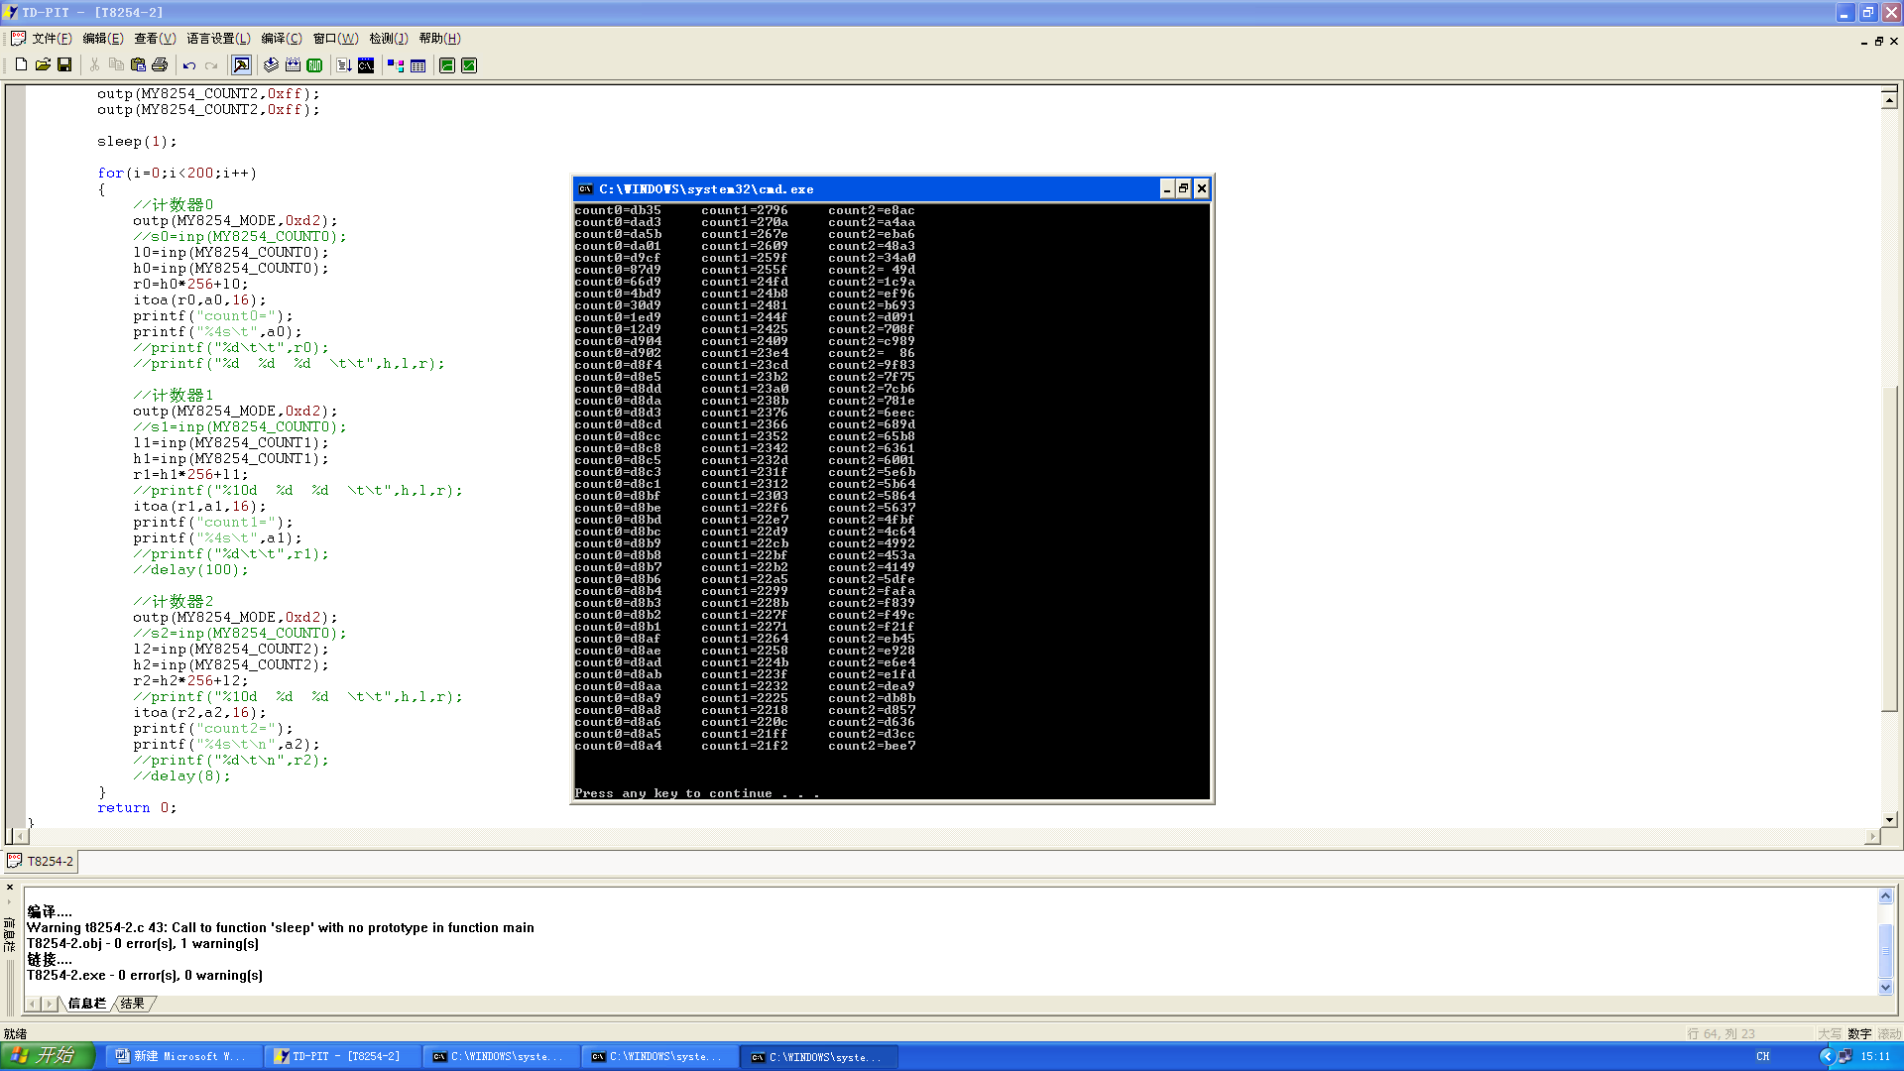

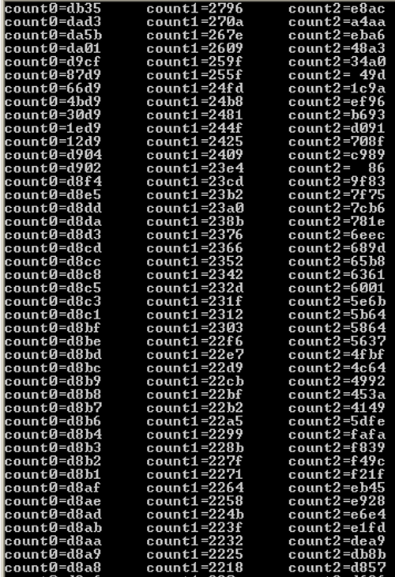

计数器0的控制字为 0011 0000，方式0，CLK为1.8432MHZ;

计数器1的控制字为 0111 0000，方式0，CLK为184.32KHZ;

计数器2的控制字为 1011 0000，方式0，CLK为18.432KHZ.

三个计数器的工作方式一样，但CLK不一样，且正好是各自的十倍，所以当我们同时取值输出到控制台时就可以看到值不同，重要的是，隔着相同的行数我们算差值，可以看到差值也是各自十倍的关系。

**实验②的代码**

1. //T8254-1.c
2. //8254定时/计数器应用实验  输入1.8432MHz，输出1Hz
4. #include <stdio.h>
5. #include <stdlib.h>
6. #include <conio.h>
7. #include <bios.h>
8. #include <ctype.h>
9. #include <process.h>
11. //***************根据查看配置信息修改下列符号值********************
12. #define  IOY0              0x3000
13. //*****************************************************************
14. #define  MY8254_COUNT0     IOY0 + 0x00*2
15. #define  MY8254_COUNT1     IOY0 + 0x01*2
16. #define  MY8254_COUNT2     IOY0 + 0x02*2
17. #define  MY8254_MODE       IOY0 + 0x03*2
18. **void** delay(**int** time);
19. **int** main(**void**)
20. {
21. unsigned **int** l0,h0,i,r0,s0;
22. unsigned **int** l1,h1,r1,s1;
23. unsigned **int** l2,h2,r2,s2;
24. **char** a0[17],a1[17],a2[17];
25. //计数器0
27. outp(MY8254_MODE,0x30);
28. outp(MY8254_COUNT0,0xff);
29. outp(MY8254_COUNT0,0xff);
31. //计数器1
33. outp(MY8254_MODE,0x70);
34. outp(MY8254_COUNT1,0xff);
35. outp(MY8254_COUNT1,0xff);
37. //计数器2
39. outp(MY8254_MODE,0xb0);
40. outp(MY8254_COUNT2,0xff);
41. outp(MY8254_COUNT2,0xff);
43. sleep(1);
45. **for**(i=0;i<200;i++)
46. {
47. //计数器0
48. outp(MY8254_MODE,0xd2);
49. //s0=inp(MY8254_COUNT0);
50. l0=inp(MY8254_COUNT0);
51. h0=inp(MY8254_COUNT0);
52. r0=h0*256+l0;
53. itoa(r0,a0,16);
54. printf("count0=");
55. printf("%4s\t",a0);
56. //printf("%d\t\t",r0);
57. //printf("%d  %d  %d  \t\t",h,l,r);
59. //计数器1
60. outp(MY8254_MODE,0xd2);
61. //s1=inp(MY8254_COUNT0);
62. l1=inp(MY8254_COUNT1);
63. h1=inp(MY8254_COUNT1);
64. r1=h1*256+l1;
65. //printf("%10d  %d  %d  \t\t",h,l,r);
66. itoa(r1,a1,16);
67. printf("count1=");
68. printf("%4s\t",a1);
69. //printf("%d\t\t",r1);
70. //delay(100);
72. //计数器2
73. outp(MY8254_MODE,0xd2);
74. //s2=inp(MY8254_COUNT0);
75. l2=inp(MY8254_COUNT2);
76. h2=inp(MY8254_COUNT2);
77. r2=h2*256+l2;
78. //printf("%10d  %d  %d  \t\t",h,l,r);
79. itoa(r2,a2,16);
80. printf("count2=");
81. printf("%4s\t\n",a2);
82. //printf("%d\t\n",r2);
83. //delay(8);
84. }
85. **return** 0;
86. }
88. **void** delay(**int** time)
89. {
90. **int**  i;
91. **int**  j;
92. **for**(i=0;i<=time;i++)
93. {
94. **for**(j=0;j<=0x7000;j++)
95. {   }
96. }
97. **return**;
98. }

**③ 写出实验③的程序，列出可编程定时信号发生器在 3 秒钟内周期为 0.1s 时实际发出的脉冲数。**

实验要求是周期为0.1S，也就是10HZ，我们利用试验箱上已有的CLK，只需用两个计数器将频率降下来就好了，所以我们 **计数器0**用的**方式3**，初值设为**0x4800**（18432），将其OUT接到计数器1 的CLK端，**计数器1**用的也是**方式3**，初值为**0x000a**（10），将其OUT接到计数器2 的CLK端，**计数器2**用的**方式2**，初值为0x001e（30）.

3S内0.1S周期的信号脉冲数为30.

实验代码如下：

1. //T8254-1.c
2. //8254定时/计数器应用实验  输入1.8432MHz，输出1Hz
4. #include <stdio.h>
5. #include <stdlib.h>
6. #include <conio.h>
7. #include <bios.h>
8. #include <ctype.h>
9. #include <process.h>
11. //***************根据查看配置信息修改下列符号值********************
12. #define  IOY0              0x3000
13. //*****************************************************************
14. #define  MY8254_COUNT0     IOY0 + 0x00*2
15. #define  MY8254_COUNT1     IOY0 + 0x01*2
16. #define  MY8254_COUNT2     IOY0 + 0x02*2
17. #define  MY8254_MODE       IOY0 + 0x03*2
18. **void** delay(**int** time);
19. **int** main(**void**)
20. {
21. unsigned **int** l0,h0,i,r0,s0;
22. unsigned **int** l1,h1,r1,s1;
23. unsigned **int** l2,h2,r2,s2;
24. **char** a0[17],a1[17],a2[17];
25. //计数器0
27. outp(MY8254_MODE,0x36);
28. outp(MY8254_COUNT0,0x00);
29. outp(MY8254_COUNT0,0x48);
31. //计数器1
33. outp(MY8254_MODE,0x76);
34. outp(MY8254_COUNT1,0x0a);
35. outp(MY8254_COUNT1,0x00);

38. //计数器2
40. outp(MY8254_MODE,0xb4);
41. outp(MY8254_COUNT2,0x1e);
42. outp(MY8254_COUNT2,0x00);
44. delay(800);
46. **for**(i=0;i<200000;i++)
47. {
48. //计数器0
49. outp(MY8254_MODE,0xd2);
50. //s0=inp(MY8254_COUNT0);
51. l0=inp(MY8254_COUNT0);
52. h0=inp(MY8254_COUNT0);
53. r0=h0*256+l0;
54. itoa(r0,a0,16);
55. printf("count0=");
56. printf("%4s\t\t",a0);
57. //printf("%d\t",r0);
58. //printf("%d  %d  %d  \t\t",h,l,r);
60. //计数器1
61. outp(MY8254_MODE,0xd2);
62. //s1=inp(MY8254_COUNT0);
63. l1=inp(MY8254_COUNT1);
64. h1=inp(MY8254_COUNT1);
65. r1=h1*256+l1;
66. //printf("%10d  %d  %d  \t\t",h,l,r);
67. itoa(r1,a1,16);
68. printf("count1=");
69. printf("%4s\t",a1);
70. //printf("%d\t\t",r1);
71. //delay(100);
73. //计数器2
74. outp(MY8254_MODE,0xd2);
75. //s2=inp(MY8254_COUNT0);
76. l2=inp(MY8254_COUNT2);
77. h2=inp(MY8254_COUNT2);
78. r2=h2*256+l2;
79. //printf("%10d  %d  %d  \t\t",h,l,r);
80. itoa(r2,a2,16);
81. printf("count2=");
82. printf("%4s\t\n",a2);
83. //printf("%d\t\n",r2);
84. //delay(8);
86. delay(8);
87. }
88. **return** 0;
89. }
91. **void** delay(**int** time)
92. {
93. **int**  i;
94. **int**  j;
95. **for**(i=0;i<=time;i++)
96. {
97. **for**(j=0;j<=0x7000;j++)
98. {   }
99. }
100. **return**;
101. }

**三、实验结果**

之前的实验结果都在截图里面了，这个是实验③的接线图。

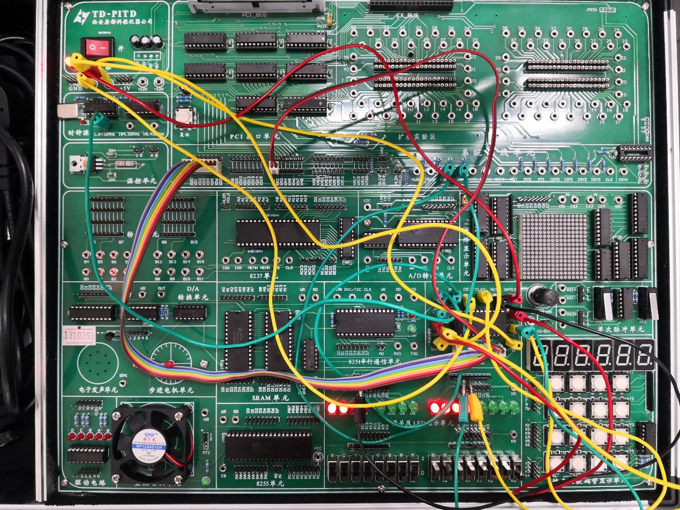

**计算机接口实验调查表**

|  |  |  |  |  |  |
| --- | --- | --- | --- | --- | --- |
| 项目 | 难度 | 喜爱程度 | 与课程的相关性 | 工作预期相关性 | 意见和建议 |
| 实验1 | 60 | 98 | 100 | 100 | 可以先讲解一下试验箱和系统的使用方法 |
| 实验2 | 70 | 98 | 100 | 100 | 无 |
| 实验3 | 80 | 90 | 100 | 100 | 无 |
| 实验4 | 95 | 90 | 80 | 100 | 无 |
| 实验5 | 70 | 98 | 85 | 95 | 无 |
| 实验6 | 60 | 98 | 90 | 100 | 建议给每个组一个万用表 |
| 实验7 | 90 | 95 | 90 | 100 | 同上 |
| 实验8 | 95 | 98♥ | 100 | 100 | 无 |

注:此表是为后期实验内容调整作参考,与本学期分数评定无任何关系.